Веселые истории для
артикуляционной гимнастики

По мнению физиолога Е.Н. Винарской, эмоциональный дискомфорт отрицательно сказывается на развитии всех сторон речи. Вот почему логопеду так важно обеспечить на занятиях положительный настрой и поддержать интерес к изученным ранее упражнениям. Здесь на помощь может прийти сказка.
Все люди на свете любят сказки. И любовь эта начинается в детстве. Волшебные, веселые и даже страшные они всегда интересны. «Сказка ложь, да в ней намек, добрым молодцам урок», — писал А.С. Пушкин. И действительно, в сказке всегда есть урок, но урок очень мягкий, добрый, скорее — это дружеский совет. Так почему бы не использовать его для исправления детской речи?
К одним из наиболее важных принципов в работе с детьми, особенно в логопедических группах, можно отнести принцип повторяемости, что объясняется сниженной способностью автоматизировать умения. Но одни и те же упражнения, повторяющиеся из занятия в занятие, быстро надоедают ребенку. Для того чтобы заинтересовать детей, все упражнения объединены в небольшие сказки.
Авторские сказки
Предлагаемые сказки придуманы автором для отработки комплексов упражнений, развивающих правильный артикуляционный уклад звуков ([к] – [г] — [х]; [ш] — [ж]— [ч] — [щ]; [л]; [р]), и для пассивной артикуляционной гимнастики. Сказки понравились детям и дали положительный результат. Истории с движениями, как правило, легче и быстрее запоминаются, потому что опираются на принцип активности. Он заключается в том, что человек усваивает 10% из того, что слышит; 50% из того, что видит, 90% из того, что делает. Можно рассказывать сказку и одновременно выполнять упражнения. Полезно, чтобы дети повторили сказку на вечерних занятиях с воспитателем. Подобное закрепление материала во второй половине дня может быть дополнительным коррекционным заданием по развитию связной речи.

Храбрый комар
(для пассивной артикуляционной гимнастики)

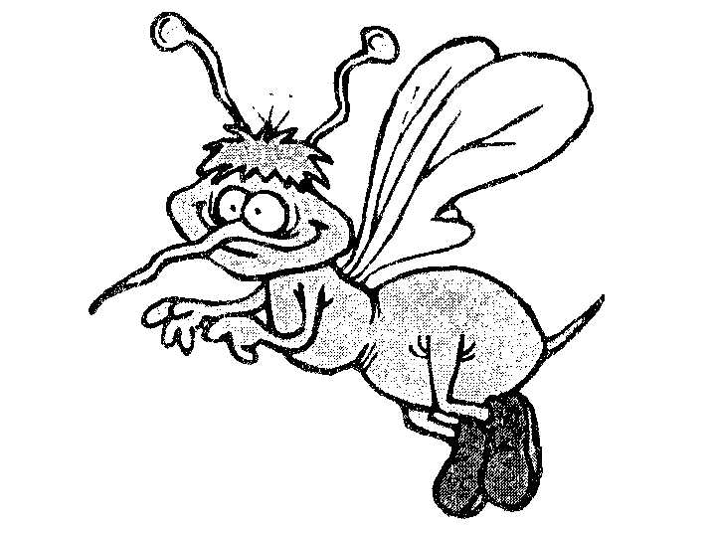

Жил-был комар. Он каждое утро делал зарядку. И чистил свой хоботок вот так.
«Хоботок»* (Здесь и далее указаны названия упражнений, приведенных в приложении.)
А потом он весело улыбался себе.
Губы фиксируются двумя пальцами.
И всем насекомым, которые жили рядом с ним.
Губы фиксируются четырьмя пальцами.
Но однажды поселилась рядом лягушка, она широко открывала рот и тем очень пугала насекомых.
Комар набрался храбрости и полетел посмотреть на нее. Он сделал страшную мордочку, сверкая чистым хоботком.
Верхняя губа поднимается так, что обнажается верхняя десна, положение фиксируется двумя пальцами.
Когда такое увидела лягушка, она так растерялась, она даже испугалась и открыла от удивления рот.
Нижняя губа опускается так, что обнажаются десны, положение фиксируется двумя пальцами.
Лягушка тут же ускакала из этих мест и больше не возвращалась. Насекомые стали трубить победу в честь комара. Подняли свои язычки, приветствуя победителя.
«Веселая змейка».
А комар в ответ помахивал своим чистым хоботком.
Язык выпячивается вперед.
С тех пор все насекомые по утрам стали чистить свои хоботки и вытягивать вперед язычки.

Прекрасная Обжорка
(к комплексу упражнений для отработки звуков [к] — [г] — [х]).
Гусеничка Обжорка все время хотела кушать. Она лопала всё, что попадало в ее поле зрения; и листочки, и цветочки, и веточки, и плоды.
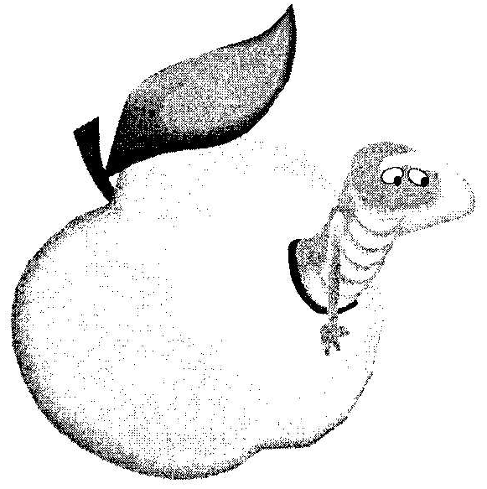
А наевшись, сладко засыпала. И так было каждый день. И вот однажды она проснулась и замерла от страха, к ней тянул свой хобот слон.
«Хоботок».
Но наша гусеница не растерялась и улыбнулась слону в ответ.
«Улыбочка»
И слон решил удалиться подальше, чтобы не нарушать покой очаровательной дамы с такой прекрасной улыбкой.
— Ах! Какой вежливый слон! Посмотрю на себя в зеркальце, сказала гусеничка. — Ой, какой у меня бледный вид!
И гусеничка решила позаниматься, чтобы у нее стал вид более здоровый, когда вернется слон.
«Лопатка» и «Иголочка».
Она очень сильно проголодалась и тут же принялась за еду. Она ела, ела и ела... Но вскоре она опять взглянула в зеркало и принялась чистить зубы, ожидая слона.
«Почистим зубки» и «Посчитаем нижние зубки».
Затем Обжорка немножко посердилась,
«Киска сердится».
свернулась катушечкой и сладко уснула.
«Катушка».
Настало время для Обжорки превратиться в куколку. И веточка, на которой сидела куколка, нежно ее убаюкивала и раскачивала вверх-вниз, как на качелях.
«Качели».
В один прекрасный миг вылетела из куколки прекраснейшая бабочка, она была такой красивой, что все вокруг замирали, когда она пролетала мимо. И однажды она увидела слона. Она села ему на ушко, а он затаил дыхание, чтобы не спугнуть такую красоту.

Трудолюбивая божья коровка
(к комплексу упражнений для отработки звуков [ш] — [ж] — [щ] — [ч])
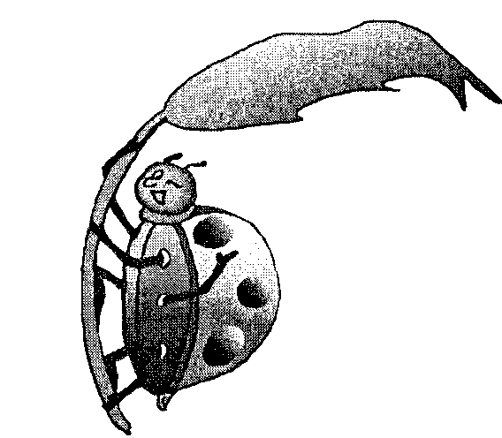
Жила-была божья коровка. Вышла однажды она из своего домика и увидела яркое солнышко. И оно увидело божью коровку. Улыбнулось и пощекотало ее теплыми лучиками. А когда солнышко осветило спинку божьей коровки, то все увидели, что у нее нет пятнышек. Все насекомые в округе стали над ней посмеиваться.
— Какая же ты божья коровка, если у тебя нет черных пятнышек, — говорили они.
— да ты просто красный жук, — вторили другие.
Даже солнышко скрылось за тучи. И божья коровка заплакала, но тут солнышко снова выглянуло. Божья коровка перестала плакать, подставила солнышку личико, и они стали улыбаться друг другу.
«Улыбочка».
— Чтобы у тебя появились пятнышки, нужно очень долго трудиться. Ты не бойся трудностей, — сказало солнышко и подарило божьей коровке книжку.
Божья коровка ее долго разглядывала, потом стала делать упражнения, написанные в книжке. У нее сначала не получалось, но она вытащила язычок и пошлепала его.
«Непослушный язычок».
И он стал ровным, как лопаточка.
«Лопатка».
Вскоре набежала легкая тучка и помыла божью коровку дождиком. Но и тут она не растерялась:
сложила свой язычок чашечкой
«Чашечка».
и набрала дождевой водички для чая. Попила чайку с бубликом
«Бублик»,
и снова за работу. На картинках она увидела лошадку,
«Лошадка».
веселого маляра,
«Маляр».
грибок
«Грибок».
и даже гармошку.
«Гармошка».
Божья коровка так увлеклась работой, что и не заметила, как у нее на спинке появились черненькие пятнышки.
— Божья коровка, пора ложиться спать, — обратилось к ней солнышко.
— Хорошо, солнышко, давай я угощу тебя вареньем за такую чудесную книжку, — весело ответила божья коровка. Они попили чай с вареньем
«Вкусное варенье».
и отправились спать. Солнышко за горку, а божья коровка под грибок. «Грибок».
А утром произошло чудо! Божья коровка вылетела из своего домика и полетела на праздник, где собрались все жители поляны. Там одуванчик Большие Щеки открыл новый аттракцион. Можно было каждому прокатиться на парашютике.
«Парашютик».
Божья коровка первая попросила одуванчика прокатить ее, и тут все увидели, что у нее появились... пятнышки. Они были кругленькими и блестящими и так прекрасно смотрелись на красной спинке. С тех пор все жители поляны ходят к божьей коровке в гости: кто поучиться, кто книжку посмотреть.

Загадочная бабочка
(к начальному комплексу артикуляционной гимнастики при стертой дизартрии)
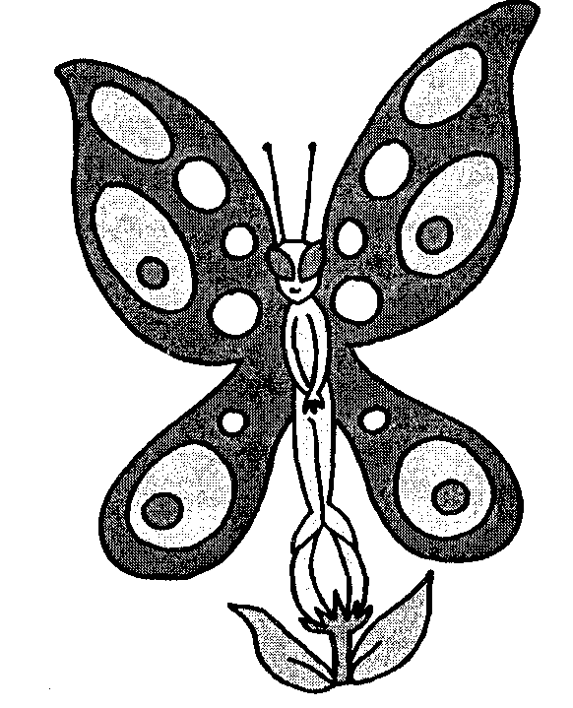
Эту красивую бабочку все называли Загадкой. Знаете почему? да потому, что она очень любила загадывать всем загадки и не говорить отгадки. Летела однажды наша бабочка и увидела птенчика. Он сидел под кустом и сильно плакал, открывая при этом свой клюв.
«Птенчик».
А бабочка ему говорит:
Явился в желтой шубке:
— Прощайте, две скорлупки!

Перестав плакать, птенчик сказал: «Это что, про меня?»
А бабочка все свое:
Летом в болоте
Вы ее найдете.
Зеленая квакушка
Улыбается от ушка до ушка.
Птенчик стал уже улыбаться, как Лягушка.
«Улыбочка».
А еще знаешь, про что-нибудь большое? — спросил он.
И тут бабочка не растерялась:
У этого зверя огромный рост,
Сзади у зверя маленький хвост,
Спереди у зверя — хвост большой.
Ну, конечно, это он!
Ну, конечно, это...
— Слон! — закричал весело птенчик.
«Хоботок».
— Вот теперь я вижу, ты в полном порядке! Скажи, почему ты так громко плакал? — спросила бабочка.
— Я остался один, потому и плакал.
Рядом с птенчиком стояла маленькая Лопатка. И бабочка сразу загадала новую загадку:
Рядом с дворником шагаю,
Разгребаю снег кругом
И ребятам помогаю
делать горку, строить дом.
— Это про мою лопатку.
«Лопатка»
Я отгадал. А еще знаешь? - спросил птенчик.
Бабочка предложила птенчику отправиться искать маму, но он не научился еще летать. Тогда бабочка загадала ему следующую загадку:
Сегодня всё ликует!
В руках у детворы
От радости танцуют
Воздушные... (шары).
И бабочка с птенчиком стали надувать шарик. Друзья его надували, но он все равно сдувался.
«Надуй игрушку».
Они даже пошлепали свои язычки,
«Непослушный язычок».
но шарик все равно сдувался. А когда шарик сдувался, из него дул сильный ветер, так что у птенчика разлетелись все перышки в разные стороны. Посмотрела на него бабочка и говорит:
Хожу-брожу не по лесам,
А по усам, по волосам,
И зубы у меня длинней,
Чем у волков и медведей.
Птенчик сразу отгадал загадку и причесался.
«Расческа».
Затем друзья покачались на качелях.
«Качели».
И не заметили, как время прошло.
— А что всегда идет, а с места не сходит? — спросила бабочка.
И снова отгадал птенчик загадку, А тут и мама прилетела.

Поблагодарила она бабочку за чудесные загадки и пригласила к себе в гости. Так загадочная бабочка нашла себе друзей.

Адаптированные сказки
Автор также использует сказки уже полюбившихся детям писателей: С.П. Кремневой, А.И. Константиновой и А.Г. Назаровой, Валентина Гурова и других. Сказки адаптируются в соответствии с более облегченными задачами восприятия и запоминания для детей речевых групп. Сюжетные линии сказок сохранены, но вот герои подобраны в соответствии с упражнениями артикуляционной гимнастики.

Невоспитанный мышонок
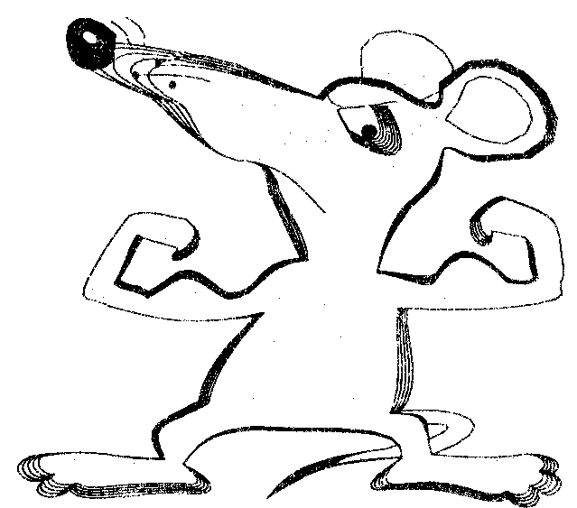
Жил в лесу невоспитанный мышонок. Он никому не говорил «доброе утро» и «спокойной ночи». Рассердились на него все звери в лесу — не хотят с ним дружить. Грустно стало мышонку. Пошел он к маме и спросил:
«Как мне помириться со всеми зверями в лесу?» Мама отвечает ему, что нужно быть со всеми вежливым. Мышонок решил исправиться, почистил зубки,
«Почистим зубки».
причесался.
«Расческа».
Видит, зайчик на качелях качается.
«Качели».
Пошел он и громко пропищал:
«Доброе утро!»
Улыбнулся зайчик и угостил мышонка морковкой. Обрадовался мышонок, дальше пошел. Навстречу ему змейка ползет, в язычке гирьку держит, чтоб сильным был.
«Язык-силач».
И с ней он поздоровался. Удивилась змейка и гирьку уронила. Очень понравилось мышонку быть вежливым. Побежал он дальше, чтобы еще с кем-нибудь поздороваться. Видит, сидит на дереве ворона, бублик во рту держит.
«Бублик».
Мышонок громко закричал ей: «Доброе утро!» Ворона каркнула ему в ответ и полетела всем рассказать, что мышонок стал вежливым.
А мышонок все бегал по лесу, всем кричал «доброе утро» и так устал, что споткнулся и покатился с горки.
«Горка».
Едва в воду не упал. Хорошо, заборчик его задержал, который лягушата построили.
«Заборчик».
Отдохнул, огляделся по сторонам, видит: лягушки прыгают, приглашают его поиграть с ними.
Но мышонку некогда играть еще не всем доброго утра пожелал. Бежит он по лесу и видит: на дереве летучая мышь проснулась. «Доброе утро!» - кричит ей мышонок. «Уже вечер наступил, отвечает летучая мышь, — добрый вечер, мышонок!» И мышонок засвистел весело, как паровозик.
«Паровозик свистит».
И побежал домой, чтобы мама не волновалась, что его нет так долго.

Кто поможет воробью
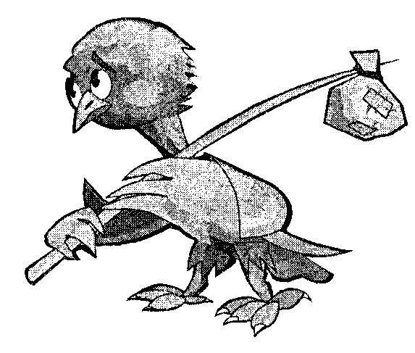
Не слушался маленький воробышек маму, подошел к краю гнезда, широко открыл рот, зазевался и вывалился из него.
«Птенчик».
Испугался он, хотел обратно залететь в гнездо, да оно высоко на дереве было, а дерево на горке.
«Горка».
Стал воробышек бегать вокруг дерева, крылышками хлопать, да взлететь не смог — маленький еще был, не научился летать. Сел воробьишко и громко заплакал. Что ему делать? Проползла мимо змейка.
«Веселая змейка».
Помоги мне, - просит воробышек, — я из гнезда упал.
— Я бы рада тебе помочь, отвечала змейка, — но у меня нет рук, как же я тебя положу в гнездышко? Иди по тропинке, найдешь там помощь. — И уползла.
Еще пуще заплакал воробышек, но пошел. Катит катушку ему навстречу лягушонок.
«Катушка».
Попрыгал кругом, да чем он поможет? Услышала плач мама-воробьиха - летает вокруг него, жалобно чирикает, во не может поднять сыночка. Проскакала мимо лошадка, подставила копыто,
«Лошадка».
чтобы по нему воробышек на дерево забрался, но и это не помогло. Все горюют вместе, а придумать ничего не могут. Слышат стучит дятел.
«Барабанщик».
Позвали его, совета попросить. Дятел подумал и сказал:
- Я знаю, что делать. Иди по ступенькам вверх и позови ребятишек, у них есть руки, и по деревьям они умеют лазать. Они тебе помогут.
Так и решили. Попрыгал воробей по ступенькам и видит: ребята в футбол играют,
«Загнать мяч в ворота».
попросил у них помощи. Ребята подбежали и отнесли воробышка в гнездо. Больше он уже не падал, а когда научился летать, прилетал к ребятам и весело чирикал возле них — благодарил.

заяц - огородник
История эта случилась в самом обыкновенном лесу. И героем ее стал самый обыкновенный заяц. А случилось всё так. Скакал однажды заяц по лесу. А на кустах только первые листочки показались. Голодно зверям лесным. Что делать? И вспомнил тут заяц, что люди сами на огородах еду выращивают. Решил он огород завести. Взял лопату и пошел на полянку.
«Лопатка».
Копает зайчик землю да песни напевает. Слышит он — шипит рядом кто-то:
— Эй, заяц, ты чего тут делаешь?
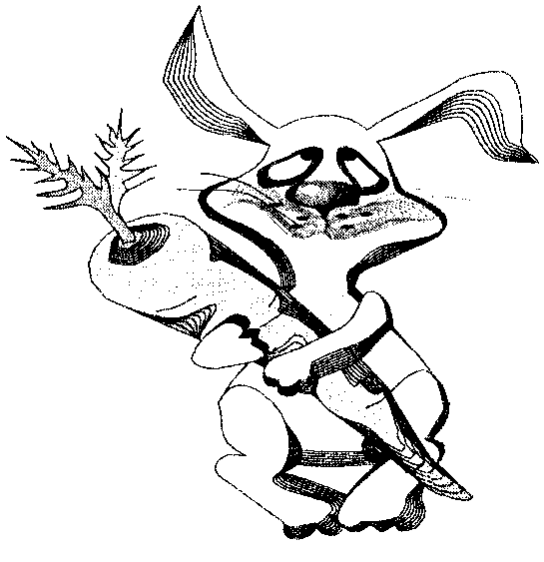
-- Огород копаю, чтобы еду на весь год вырастить, — отвечает заяц.
Змея сначала удивилась, а потом головку подняла, осмотрела всё и похвалила зайца.
«Веселая змейка».
Копает заяц дальше, а мимо белка скачет, где-то грибок засушенный нашла.
«Грибок».
«Вот молодец», — удивилась белка и тут же совет дала:
— Только не забудь грядки сделать, чтобы красиво было. А сама хвост распушила и дальше по деревьям ускакала.
Только белка ушла — медведь идет да банку с вареньем несет.
«Вкусное варенье».
Он сразу понял, чем заяц занимается, частенько к людям в огород заглядывает. Подошёл к нему и дал разумный совет:
— Смотри, рассаду не съешь. А я после приду посмотреть, что у тебя вырастет. — И ушел косолапый.
Заяц дальше копает. Песенки все поет, хоть устал очень.
Исполняются песенки: «а>, «о», «у», «и», «ы», «э».
А перед самим вечером смотрит — волк идет, чашечку несет.
— Ой, заяц, какой ты молодец! — заохал волк. — До чего додумался! Только полить свою капусту не забудь, вот тебе чашка.
«Чашечка».
Засмеялся заяц, но чашку взял. До самой ночи копался
заяц, а наутро еще и мостик сделал, чтобы удобнее было воду для поливки ковшиком черпать.
«Ковшик».
Все лето заяц работал: поливал, полол, от вредных гусениц оберегал огород. А когда осень наступила, все увидели, что капуста уродилась на славу. Срезал заяц капусту, сложил ее, и получилась целая горка. Пришлось лошадку приглашать, чтобы всех зверей угостить и развести по норкам.
«Лошадка».
Следующей весной решили еще больше огород сделать, а все звери помогать будут, Только одна змея шипела, потому что не любит капусту.
Исполняется песенка змеи: «ш-ш-ш».
Сказка о Кляксе
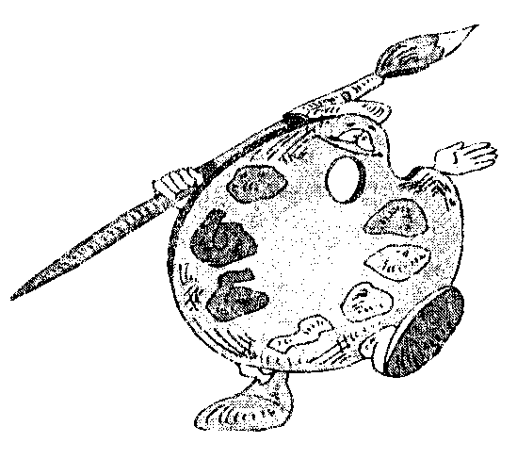
Жила-была Клякса в темном дупле, она очень не любила показываться людям.
«Язычок на балкончике».
Почему? Да потому, что при ее появлении каждый считал своим долгом воскликнуть: «Какой ужас! Какая жирная и некрасивая черная Клякса!» Кому такое понравится? Вот почему она предпочитала отсиживаться в дупле. Но разве хорошо сидеть в одиночестве? Скучно!
Решила она принарядиться. Тогда она зашла в магазин, купила краски и покрасила свою шляпку.
«Маляр».
Но все, кто ее видел, снова махали руками и кричали: «Какая ужасная Клякса в оранжевой шляпке!»
«Язычок на балкончике».
Тогда Клякса купила синей краски и выкрасила свою юбку.
«Маляр».
Но и это никто не оценил. Она снова услышала: «Какая огромная Клякса в синей юбке!» Очень она обиделась, взяла и оставшейся краской выкрасила свое дупло. Она очень старалась, и дупло стало уютным и красивым.
«Спрячь конфетку» и «Почистим зубки».
И нашей Кляксе захотелось сходить погулять на праздник или в гости. Взяла желтой краски п покрасилась в яркий солнечный цвет.
«Маляр».
Представляете! Конечно, себе в таком наряде она понравилась. Но только она появилась на улице, как каждый, кто ей встречался в ужасе кричал: «Какая желтая Клякса! Как блин!»
«Лопатка».
В это время пролетала Сова — мудрая голова.
«Часики».
Сова не узнала Кляксу в новом наряде и новом жилище. Сове показалось, что это совсем и не Клякса. «Здравствуйте, дорогая и красивая Незнакомка! сказала вежливо Сова. — Вы случайно не родственница Луны?» Клякса впервые в жизни услышала добрые слова и улыбнулась. Ей было очень приятно, что ее приняли за Луну. И они вместе отправились качаться на качелях.
«Качели».

Приложение
Артикуляционные упражнения
Для развития физиологического дыхания и формирования воздушной струи
- «Загнать мяч в ворота» (выработка длительной, направленной воздушной струи).
Вытянуть губы вперед трубочкой и длительно дуть на ватный шарик, стараясь, чтобы он пролетел между двумя кубиками.
- «Кто Дальше загонит мяч» (выработка плавной, непрерывной струи, идущей посередине языка). Улыбнуться, положить широкий передний край языка на нижнюю губу. Подуть длительно так, чтобы воздушная струя шла посередине языка, и сдуть ватку на противоположный край стола.
- «Паровозик свистит» (выработка плавной, непрерывной струи).
Взять чистый пузырек и поднести его ко рту. Кончик языка слегка высунуть так, чтобы он касался только края горлышка. Выдыхать воздух плавно в пузырек. Если свист не получился, не надо расстраиваться, значит, не выполнено какое-то правило игры. Следует начать сначала.
- «Фокус», «Парашютик» (направление воздушной струи посередине языка).
Рот приоткрыть, язык «чашечкой» выдвинуть вперед и приподнять, плавно выдохнуть на ватку, лежащую на кончике носа, или на челочку.
- «Охотник идет по болотам»
(распределение воздушной струи по бокам).
Губы растянуть в улыбке, язычок поместить между зубами. При выдохе шлепать ладошками по щекам: получается хлюпающий звук.
- «Фасолевые гонки» (выработка сильной, непрерывной струи, идущей посередине языка).
Коробка из-под конфет оборудована, как дорожки для бегунов «фасолинок», а начинают они бег при помощи «ветра» из трубочек для коктейлей. Победит тот, кто быстрее догонит своего «бегуна» до финиша.
- «Узнай, что это» (развитие обоняния и глубокого вдоха). На тарелочках лежат кусочек лимона или апельсина, чеснока или лука, сухие травы с характерным запахом и флакончик духов. Сначала изучаются и запоминаются запахи, а затем по ним отгадываются предметы с закрытыми глазами.
- «Чья фигурка дальше улетит?» (развитие длительного плавного выдоха и активизация мышц губ).
На столах лежат вырезанные из тонкой бумаги (или салфеток) фигурки птиц, бабочек, цветов, рыбок, снеговиков. Каждый ребенок садится напротив своей фигурки. Продвигать фигурку следует лишь на одном выдохе, дуть несколько раз подряд нельзя. По сигналам «полетели», «поплыли», «побежали» для разных фигурок обозначается движение. Одни дети дуют на фигурки, а остальные следят.
- «Кораблик» (чередование сильного и длительного плавного выдоха).
Потребуются таз с водой и бумажные кораблики. Чтобы кораблик двигался плавно, нужно на него дуть не торопясь, сложив губы, как для звука [ф]. для имитации порывистого ветра губы складываются, как для звука [п]: «п-п-п». Можно дуть, вытянув губы трубочкой, но не надувая щек.
- «Горох против орехов» (чередование длительного плавного и сильного выдоха).
Проводится матч на «хоккейном поле» (коробка от конфет), «клюшки» — трубочки для коктейля. Выигрывает тот, кто быстрее задует своих «игроков» в ворота противника. «Игроки (2—З горошины и 2—3 ореха) предварительно разбросаны по всему полю.
- «Мыльные пузыри» (развитие меткости выдыхаемой струи).
Победителем конкурса становится тот, кто выдует самый большой пузырь или у кого больше всего пузырей получится. Нужно точно дунуть в колечко, иначе пузырей не будет.
- «Новогодние трубочки-шутки» (развитие длительного плавного и сильного выдоха).
Под воздействием выдыхаемого воздуха раскручивается бумажный язычок.
- «Надуй игрушку» (развитие сильного плавного выдоха).
Небольшие надувные игрушки дети приносят из дома. Следует их надуть, набирая воздух через нос и медленно выдыхая его в отверстие игрушки. Потом можно с ней поиграть.

Для губ

- «Птенчик», «Окошко».
Рот широко открыт, язык спокойно лежит в ротовой полости.
- «Улыбочка».
Губы удерживаются в улыбке. Зубы не видны.
- «Заборчик».
Губы выдвинуть вперед длинной трубочкой.
- «Хоботок».
Сомкнутые губы вытянуть вперед.
- «Бублик», «Рупор».
Зубы сомкнуть. Губы округлить и чуть втянуть вперед так, чтобы верхние и нижние резцы были видны.
- «Заборчик» — «Бублик», — «Улыбочка» — «Хоботок».
Чередовать положение губ.
- «Кролик».
Зубы сомкнуть. Верхнюю губу приподнять и обнажить верхние резцы.
- «Расческа».
- «Причесывать» верхними зубами нижнюю губу, как расческой, и наоборот, «причесывать» нижними зубами верхнюю губу.

для языка

- «Автомат», «Пулемет». Рот закрыть. Напряженным кончиком языка постучать в зубы, многократно и отчетливо произнося: «т-т-т». Убыстрять постепенно темп.
- «Барабанщик», «дятел». Улыбнуться, открыть рот и постучать кончиком языка в верхние резцы, многократно и отчетливо произнося: «д-д-д».
- «Вкусное варенье». Рот открыть. Широким языком облизать верхнюю губу и убрать язык в глубь рта.
- «Веселая змейка» (развитие подвижности языка).
Высовывать язык изо рта, затем убирать обратно в рот. Двигать языком из стороны в сторону, потом снова убирать в рот.
- «Гармошка».
Рот закрыть. Язык присосать к нёбу. Не отрывая языка от нёба, сильно оттягивать вниз нижнюю челюсть.
- «Горка», «Киска сердится». Рот открыть. Кончик языка упереть в нижние резцы, спинку языка поднять вверх.
- «Грибок» (растягивание подъязычной связки).
Рот открыть. Язык присосать к кёбу.
- «Индюк» (выработка подъема языка вверх, подвижности кончика языка).
Приоткрыть рот, двигать широким передним краем языка по верхней губе вперед и назад, стараясь не отрывать языка от губы, добавить голос, пока не послышится: «бл-бл...» (как индюк болбочет).
- «Иголочка», «Стрелочка», «Жало».
Рот открыть. Узкий напряженный язык выдвинуть вперед.
- «Качели».
Рот открыть. Напряженным языком тянуться к носу и к подбородку, либо к верхним и нижним резцам.
- «Катушка».
Рот открыть. Кончик языка упереть в нижние резцы, боковые края прижать к верхним коренным зубам. Широкий язык «выкатить» вперед и убрать в глубь рта.
- «Ковшик» (поднимание кончика и приподнимание боковых краев для образования углубления в спинке языка).
Рот широко открыть. Широкий язык положить на нижнюю губу. Кончик и бока языка загнуть так, чтобы получилось углубление спинки языка. Занести «ковшик» в рот, приподнимая кончик языка к бугоркам.
- «Лопатка».
Рот открыть, широкий расслабленный язык положить на нижнюю губу.
- «Лошадка» (укрепление мышц языка и подъема его вверх).
Улыбнуться и приоткрыть рот. Пощелкать медленно кончиком языка. Следить, чтобы нижняя челюсть и губы не двигались, а работал только язык.
- «Маляр» (отработка подъема языка вверх и его подвижности). Рот открыть. Широким кончиком языка, как кисточкой, вести от верхних резцов до мягкого нёба.
- «Непослушный язычок» (расслабление мышц языка).
Приоткрыть рот, положить язык на нижнюю губу и, пошлепывая его губами, произносить: «пя-пя- пя...».
- «Оближем губки», «Киска облизывается».
Рот приоткрыть. Облизать сначала верхнюю, затем нижнюю губу по кругу.
- «Почистим зубки».
Рот закрыть. Круговыми движениями языка провести между губами и зубами.
- «Посчитаем нижние зубки».
Улыбнуться, приоткрыть рот. Кончиком языка упереться по очереди в каждый нижний зуб. Челюсть не двигается.
- «Почистим нижние зубки»
(удержание кончика языка за нижними резцами).
Улыбнуться, показать зубы, приоткрыть рот и кончиком языка «почистить» нижние резцы, делая сначала движения языком из стороны в сторону, потом снизу вверх.
- «Приклей конфетку (удержание языка вверху). Положить широкий язык на нижнюю губу. На кончик языка положить тоненький кусочек ириски, приклеить конфетку к нёбу за верхними резцами.
- «Самолет летит» (вызывание звука близкого к [л]).
Рот приоткрыть. Губы растянуть. При длительном произнесении звука [ы] проталкивать кончик языка между верхними и нижними резцами, удерживая его в этом положении. Слышится [л].
- «Ступеньки» (выработка подъема языка вверх, удержание его в верхнем положении при чередовании движений).
Приоткрыть рот, широким концом языка «обнять» верхнюю губу — это первая ступенька; широким кончиком языка обнять верхние зубы — это вторая; широкий кончик языка прижать к верхним бугоркам — третья.
- «Трубочка», «Желобок».
Рот открыть. Боковые края языка загнуть вверх.
- «Футбол», «Спрячь конфетку». Сомкнуть губы. Напряженным языком упираться то в одну, то в другую щеку.
- «Часики», «Маятник».
Рот приоткрыть. Губы растянуть в улыбку. Кончиком узкого языка попеременно тянуться под счет педагога к уголкам рта.
- «Чашечка», «Пиала».
Рот широко открыть. Передний и боковые края широкого языка поднять, не касаясь зубов.
- «Шмель».
Рот открыть. Язык в виде чашечки поднять вверх, боковые края прижать к коренным зубам. Передний край должен быть свободен. Посередине языка пустить воздушную струю, подключить голос, произнося с силой: «дзззз», «джжж».
- «Язык-силач» (отработка умения удерживать широкий кончик языка за нижними зубами, укрепление мышц языка, путем их напряжения и расслабления). Слегка улыбнуться, приоткрыть рот, опустить кончик языка к нижним передним зубам и упираться языком в зубы.
- «Язычок на балкончике». Приоткрыть рот, широким концом языка «обнять» верхнюю губу.
- «Язычок сушит хвостик». Язычок расслабить, свесить на ребро чистой ложки и с силой дунуть на его кончик.

